**Виноградненский отдел МБУК ВР «МЦБ» им. М.В. Наумова**

«Когда со спортом мы дружны – нам болезни не страшны!»

**(сценарий конкурсно-игровой программы)**

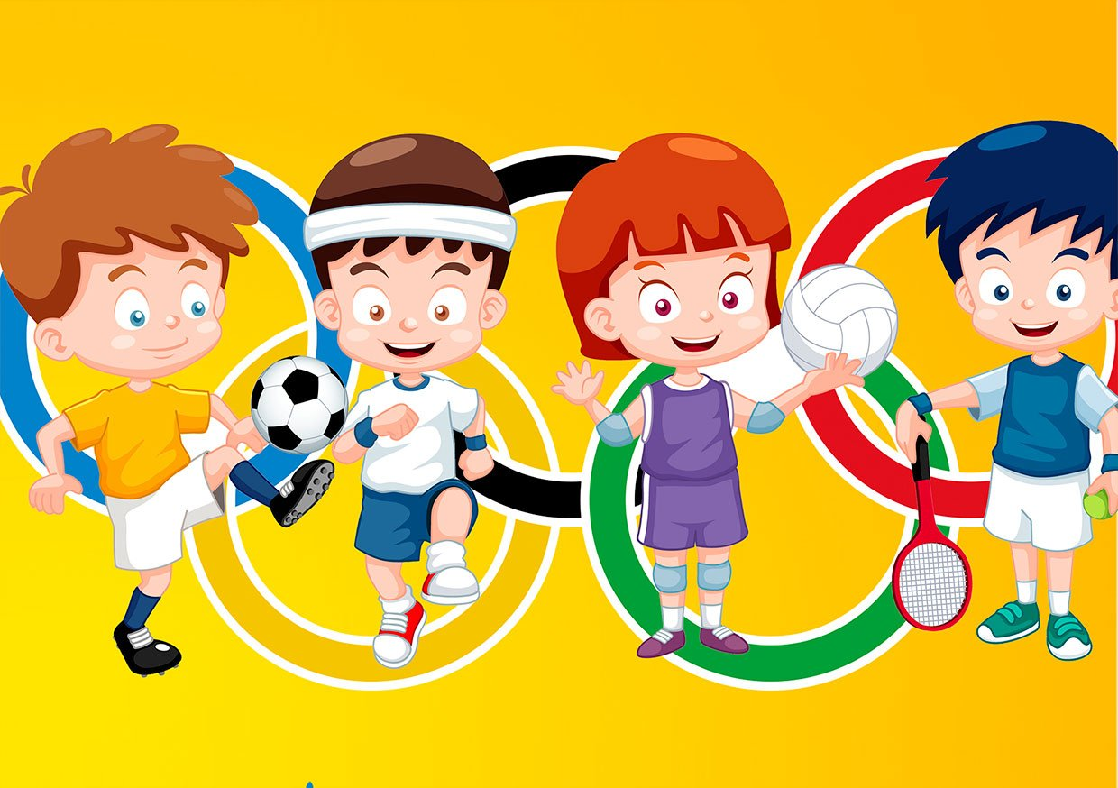

**подготовила ведущий библиотекарь**

**Мелихова Л.И.**

**п. Виноградный**

**2025 год**

**Цель:**  
1.Укрепление здоровья детей.

2.Воспитывать любовь к физической культуре и спорту, чувство дружбы, интерес к совместному проведению досуга.  
3. Проводить пропаганду здорового образа жизни.

Ход мероприятия:

**Ведущая:** Здравствуйте дорогие ребята! Мы рады приветствовать вас на нашем мероприятии!  
Для того, чтобы сохранить хорошую форму и не болеть, нужно заниматься спортом, физическими упражнениями и закаляться. Заниматься физкультурой полезно, а веселой физкультурой вдвойне. Ведь каждая минута занятий спортом продлевает жизнь человека на один час, а веселые соревнования на два часа! И сегодня на наших веселых соревнованиях вам предстоит продемонстрировать силу, смелость, ловкость, выносливость, те качества, которые необходимы настоящим спортсменам для победы! Вы готовы побеждать и быть лучшими? И как в любых соревнованиях, есть главный судья, и сегодня это…

*(Представление жюри.)*

**Ведущая:** А теперь я хочу спросить у вас…  
Таких, что с физкультурой  
Не дружат никогда,  
Не прыгают, не бегают,  
А только спят всегда,  
Не любят лыжи и коньки  
И на футбол их не зови.  
Раскройте нам секрет-  
Таких здесь с нами нет? **(Дети хором отвечают «нет»).**  
  
Кто с работой дружен-  
Нам сегодня нужен? **(«Нужен»)**  
Кто с учебой дружен-  
Нам сегодня нужен? **(«Нужен»)**  
Кто со спортом дружен  
Нам сегодня нужен? **(«Нужен»)**  
Таким, друзья, хвала и честь,  
Такие ребята у нас есть?**(«Есть»).**

**Ведущая: А сейчас мы разобьемся на команды и вы берем капитанов. (**Отправляем самолетики 2 цветов и просим детей поймать по самолетику. 2 самолетика самые крупные – для капитанов**)**

***Ребята придумывают названия для команд.***

**Ведущая:** Спасибо нашим командам. Теперь мы познакомились, а чтобы нам размяться, быть в хорошей спортивной форме, предлагаю начать с зарядки. Не возражаете? Отлично!  
  
На площадку по порядку  
Становись скорее в ряд!  
На зарядку на зарядку  
Приглашаем мы ребят!  
  
**Проводится разминка «Физкультура».**  
Что такое физкультура?  
**«Физ»** и **«куль»** и**«ту»** и **«ра»**  
  
Руки вверх, руки вниз  
Это **«физ»**  
Крутим шею словно руль  
Это **«куль»**  
Ловко прыгай в высоту  
Это **«ту»**  
Бегай полчаса с утра  
Это **«ра».**  
Занимаясь этим делом, будешь сильным, ловким, смелым!  
Плюс хорошая фигура-  
Вот что значит -**ФИЗКУЛЬТУРА!**

**Ведущая:** Вы размялись хорошо, молодцы! А впереди новые задания, непростые испытания.   
Дети! Слушайте сейчас  
Вот спортивный наш наказ:  
Соревнуйтесь в дружбе, мире,  
Места нет у нас задире,  
Маленьких не обижать,  
Что же, можем начинать!

**1. Эстфета:**

- бег с мячом,

- прокатить обруч между препятствиями,

- вернуться к старту, преодолев болото (по кочкам).

**2. Спортивные загадки: (***Загадки задаются по очереди командам, если команда не отвечает заработать дополнительный бал получают противники***)**

1. На команды вас разбили

И дают задание.

Вы участвуете впервые

В спорт... **(соревнованиях)**

2. Выиграть в соревнованиях —

Это наше кредо.

Мы не требуем признания,

Нам нужна... **(победа)**

3. Победитель в спортсоревнованиях,

Впереди все время только он.

Как звучит, скажите, гордое название?

Знают все, что это**... (чемпион)**

4. Спортивный снаряд этот — две жерди,

На стойке шарнирами прикреплены.

С ними сильным стану я.

Снаряд называется коротко — ... **(брусья)**

5. Громко музыка играет.

Класс движенья выполняет.

Не просты движения,

Это упражнения.

Гимнастика под музыку

Оздоровляет нас.

Скажите-ка название

Ее мне дружно, класс! **(Аэробика)**

6. Ноги в них быстры и ловки.

То спортивные... **(кроссовки)**

7. Не было б в бегах победы,

Коль меня не мчали б... **(кеды)**

8. Подтянуться мне непросто,

Я же небольшого роста.

Знает каждый ученик,

Что подтянет нас... **(турник)**

9. На уроке с ним можно играть,

Катать его и вращать.

Он будто бы буква «О»:

Круг, а внутри — ничего. **(обруч)**

10. Кувыркаемся на нем,

Не беда, коль упадем.

Здесь валяться я так рад,

Потому что это... **(мат)**

11. Ноги и мышцы все время в движении -

Это не просто идет человек.

Такие вот быстрые передвижения

Мы называем коротко — ... **(бег)**

12. Ноги, руки — все в движении,

Я ползу под потолок,

Мышцы — просто напряжение —

Сам себя поднять я смог.

Подо мной постелен мат,

Вверх я влез. Помог... **(канат)**

13. Первый — прыг! Второй пошел.

А снаряд зовут... **(козел)**

14. Есть лужайка в нашей школе,

А на ней козлы и кони.

Кувыркаемся мы тут

Ровно сорок пять минут.

В школе – кони и лужайка?!

Что за чудо, угадай-ка! **(спортзал)**

**Ведущая:** Молодцы, справились с заданием, отгадали все принадлежности! Давайте проверим вашу выносливость.

**Конкурс «Переход Команды».**

Первый участник добегает до конуса, возвращается, берет второго. Бегут до конуса,

первый участник остается там, а второй бежит за третьим. Потом второй остается, а

третий бежит за четвертым. Последняя пара прибегает и остается на конечной точке.

Выигрывает команда, первой переправит всю команду.

**Конкурс «Чехарда»**

Первый участник каждой команды приседает на корточки. По сигналу второй участник

перепрыгивает через первого и становится в 3 шагах от него в том же положении.

Последующие участники проделывают то же самое, как можно быстрее. Когда первый

участник окажется последним, он, в свою очередь, перепрыгивает через всех, сидящих в колонне, возвращаясь на свое место. Выигрывает команда, которая быстрее закончит

игру.

**Ведущий:** Олимпиада и спорт крепко связаны. Олимпиада имеет свой флаг. Он представляет собой белое знамя с изображением пяти сплетенных колец - это символ дружбы спортсменов пяти континентов. А помните ли вы цвет колец и как они располагаются? Вот сейчас мы и проверим ваши знания

**Конкурс “Знатоки”.**

От каждой команды играют два знатока.

Напротив каждой команды у указателя – ориентира лежат по пять колец (желтое, зеленое, голубое, черное и красное). По сигналу знатоки бегут к кольцам и правильно раскладывают олимпийский символ за одну минуту.

*Примечания.*

Если знатоки не справляются с заданием, можно попросить помощь: сначала у команды, если ответа нет – у болельщиков команды. Все надо сделать в течение одной минуты. (три кольца в верхнем ряду – голубое, черное, красное; два в нижнем ряду – желтое, зеленое)

**Ведущий:** Молодцы, ребята! Вы показали своё умение, как можете быстро собрать пять колец олимпиады. Аплодисменты участницам команд! А наши соревнования продолжаются.

**Конкурс «Велогонки»**

Велосипед в этой эстафете заменит метла, которую нужно оседлать сразу двум участникам. Они велосипедисты. Каждому вело-дуэту, удерживая между ногами палку, предстоит доехать до поворотной отметки и обратно. Побеждают самые быстрые.

**Конкурс «Снайпер»**

На расстоянии 3м перед каждой колонной положить по обручу. Дети по очереди бросают «Снежки» левой рукой, стараясь попасть в обруч. Если ребенок попал, то его команде засчитывается 1 балл

**Ведущий:** Вы молодцы ребята. И соревнование почти закончилось, но пока жюри подводит итоги, я предлагаю посоревноваться как вам так и вашим болельщикам и заработать дополнительное очко для своей команды.

**Конкурс «У кого больше»**

В зале на стенках, на полу расклеены картинки с изображениями спортивной тематики и не спортивной тематики, за отведённое время нужно насобирать как можно больше предметов спортивной тематики.

**Ведущий:**Внимание! Внимание! Внимание! Прошу команды занять свои места для подведения итогов соревнований!

**Ведущий:**

Соревновались все на славу,

Победители - по праву.

Похвал достойны и награды,

И мы призы вручить вам рады.

**Ведущий:** Для подведения итогов и награждения команд слово предоставляется Председателю жюри. Награждение команд.

**Ведущий**: Я хочу выразить слова благодарности нашим гостям, уважаемому жюри, участникам соревнований, дорогим нашим болельщикам, всем-всем, кто помог в организации соревнования.

Вам спасибо за вниманье,

За задор, за звонкий смех,

За огонь соревнованья, обеспечивший успех.

Вот настал момент прощанья,

Будет краткой наша речь.

Говорим вам: «До свиданья!

До счастливых, новых встреч!»

**Ведущий:** Участникам соревнований, напра-во, шагом марш!

**Источники информации:**

<https://solncesvet.ru/opublikovannyie-materialyi/scenariy-sportivnogo-meropriyatiya-bystr.2631949592/?ysclid=mcueyaetw310238387>

[**mcbtacina.rnd.muzkult.ru**›media/2020/07/24/…](https://mcbtacina.rnd.muzkult.ru/media/2020/07/24/1257920805/Scenarij_Sportivno.pdf)

<https://nsportal.ru/nachalnaya-shkola/raznoe/2017/02/02/50-sportivnyh-zagadok-dlya-detey>

<https://nsportal.ru/shkola/stsenarii-prazdnikov/library/2019/03/11/stsenariy-sportivno-igrovoy-programmy-skazhem-sportu>